Chương 8
1.Lý thuyết cốt lõi
2.Nhiệm vụ thực hành
3.Yêu cầu bằng chứng
A.Code đã hoàn thiện
1. Dán (paste) code hàm up() trong file Migration (..._create_sinh_viens_table.php).
public function up(): void
{
Schema::create('sinh_viens', function (Blueprint $table) {
$table->id();

// --- BẮT BUỘC PHẢI CÓ 2 DÒNG NÀY ---
$table->string('ten_sinh_vien', 255);
$table->string('email', 255)->unique();
// ------------------------------------

$table->timestamps();
});
}
2. Dán (paste) toàn bộ code file app/Models/SinhVien.php.
<?php

namespace App\Models;

use Illuminate\Database\Eloquent\Factories\HasFactory;
use Illuminate\Database\Eloquent\Model;

class SinhVien extends Model
{
use HasFactory;

// TODO 8: Thêm mảng $fillable
protected $fillable = [
'ten_sinh_vien',
'email',
];
}
3. Dán (paste) toàn bộ code file app/Http/Controllers/SinhVienController.php.
<?php

namespace App\Http\Controllers;

use Illuminate\Http\Request;
// TODO 10: Import Model SinhVien
use App\Models\SinhVien;

class SinhVienController extends Controller
{
// Hiển thị danh sách
public function index()
{
// TODO 11: Lấy toàn bộ sinh viên
$danhSachSV = SinhVien::all();
// TODO 12: Trả về view và truyền dữ liệu
return view('sinhvien.list', compact('danhSachSV'));
}

// Lưu sinh viên mới
public function store(Request $request)
{
// TODO 13 & 14: Lấy dữ liệu và lưu vào DB
SinhVien::create($request->all());
// TODO 15: Quay về trang danh sách
return redirect()->route('sinhvien.index');
}
}
4. Dán (paste) code 2 route trong routes/web.php.
<?php

use Illuminate\Support\Facades\Route;
// TODO 11: Import PageController
use App\Http\Controllers\PageController;
use App\Http\Controllers\SinhVienController;

// TODO 12: Thêm 2 route mới
Route::get('/', [PageController::class, 'showHomepage']);
Route::get('/about', [PageController::class, 'showHomepage']);

Route::get('/sinhvien', [SinhVienController::class, 'index'])->name('sinhvien.index');
Route::post('/sinhvien', [SinhVienController::class, 'store'])->name('sinhvien.store');
B. Ảnh chụp màn hình Kết quả (3 ẢNH):
1. Ảnh 1 (Terminal): Chụp màn hình Terminal sau khi chạy php artisan make:model ... -m
VÀ php artisan migrate thành công.
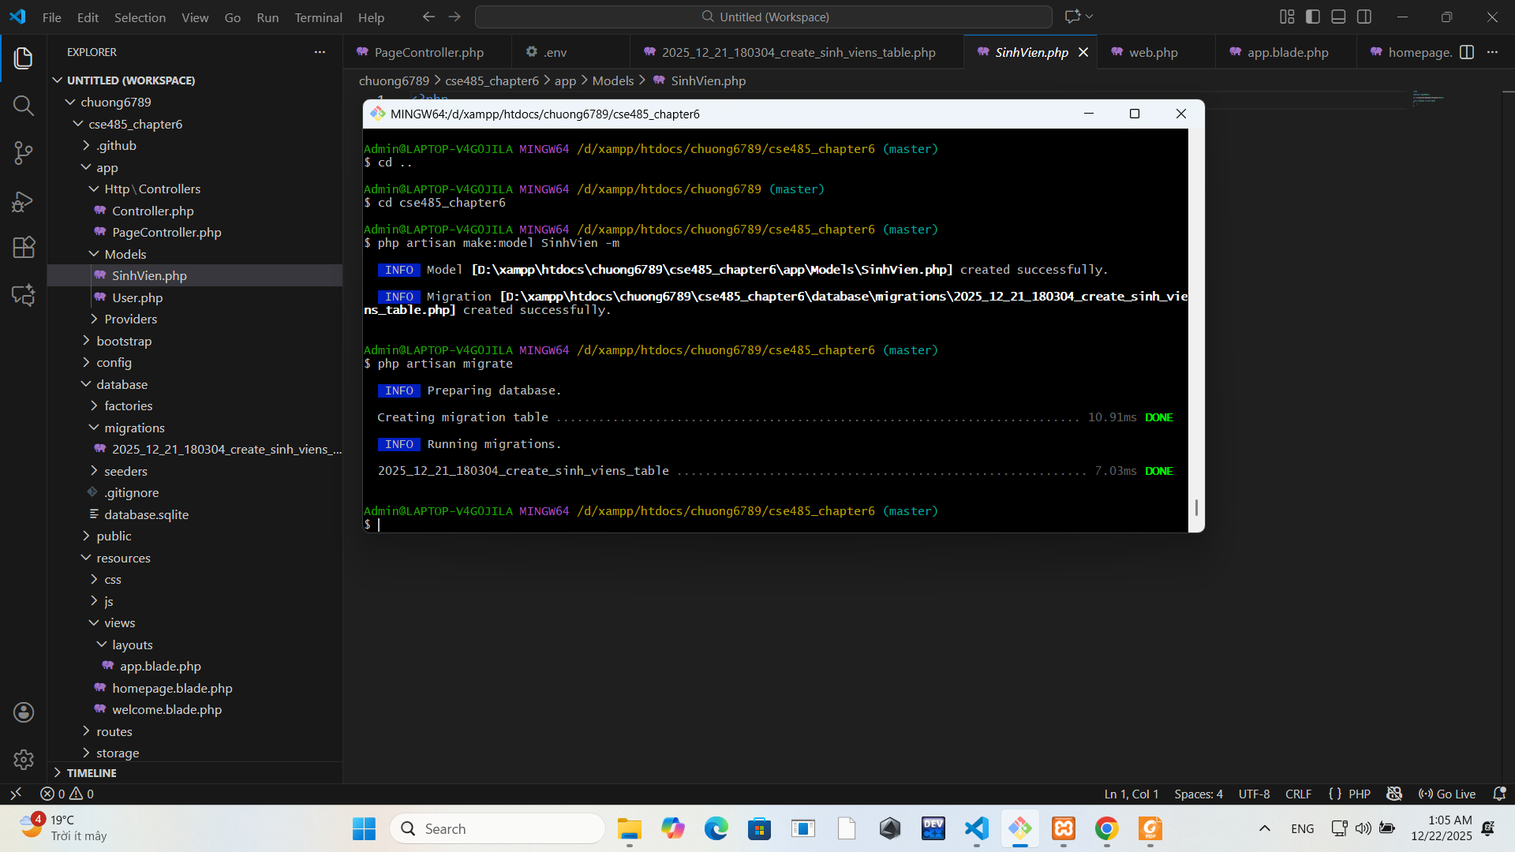
2. Ảnh 2 (phpMyAdmin): Chụp màn hình tab "Structure" (Cấu trúc) của bảng sinh_viens
trong CSDL, cho thấy rõ các cột id, ten_sinh_vien, email, created_at
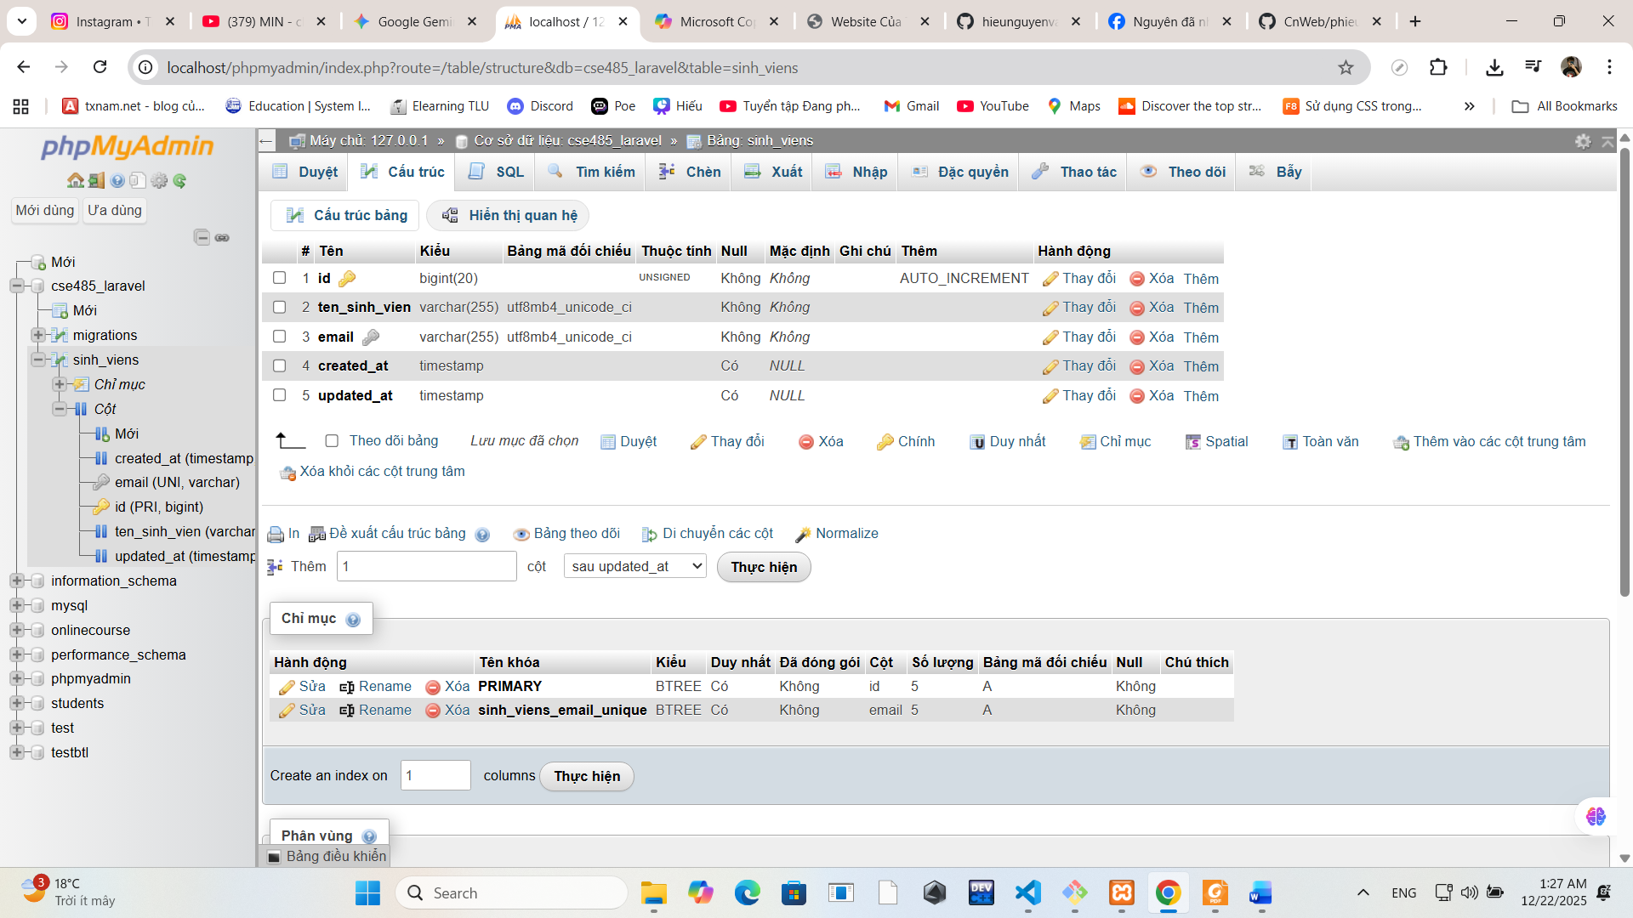
3. Ảnh 3 (Trình duyệt Web): Chụp ảnh màn hình trang /sinhvien, sau khi đã dùng form
thêm 1-2 sinh viên (chứng minh ::create() và ::all() đều hoạt động)
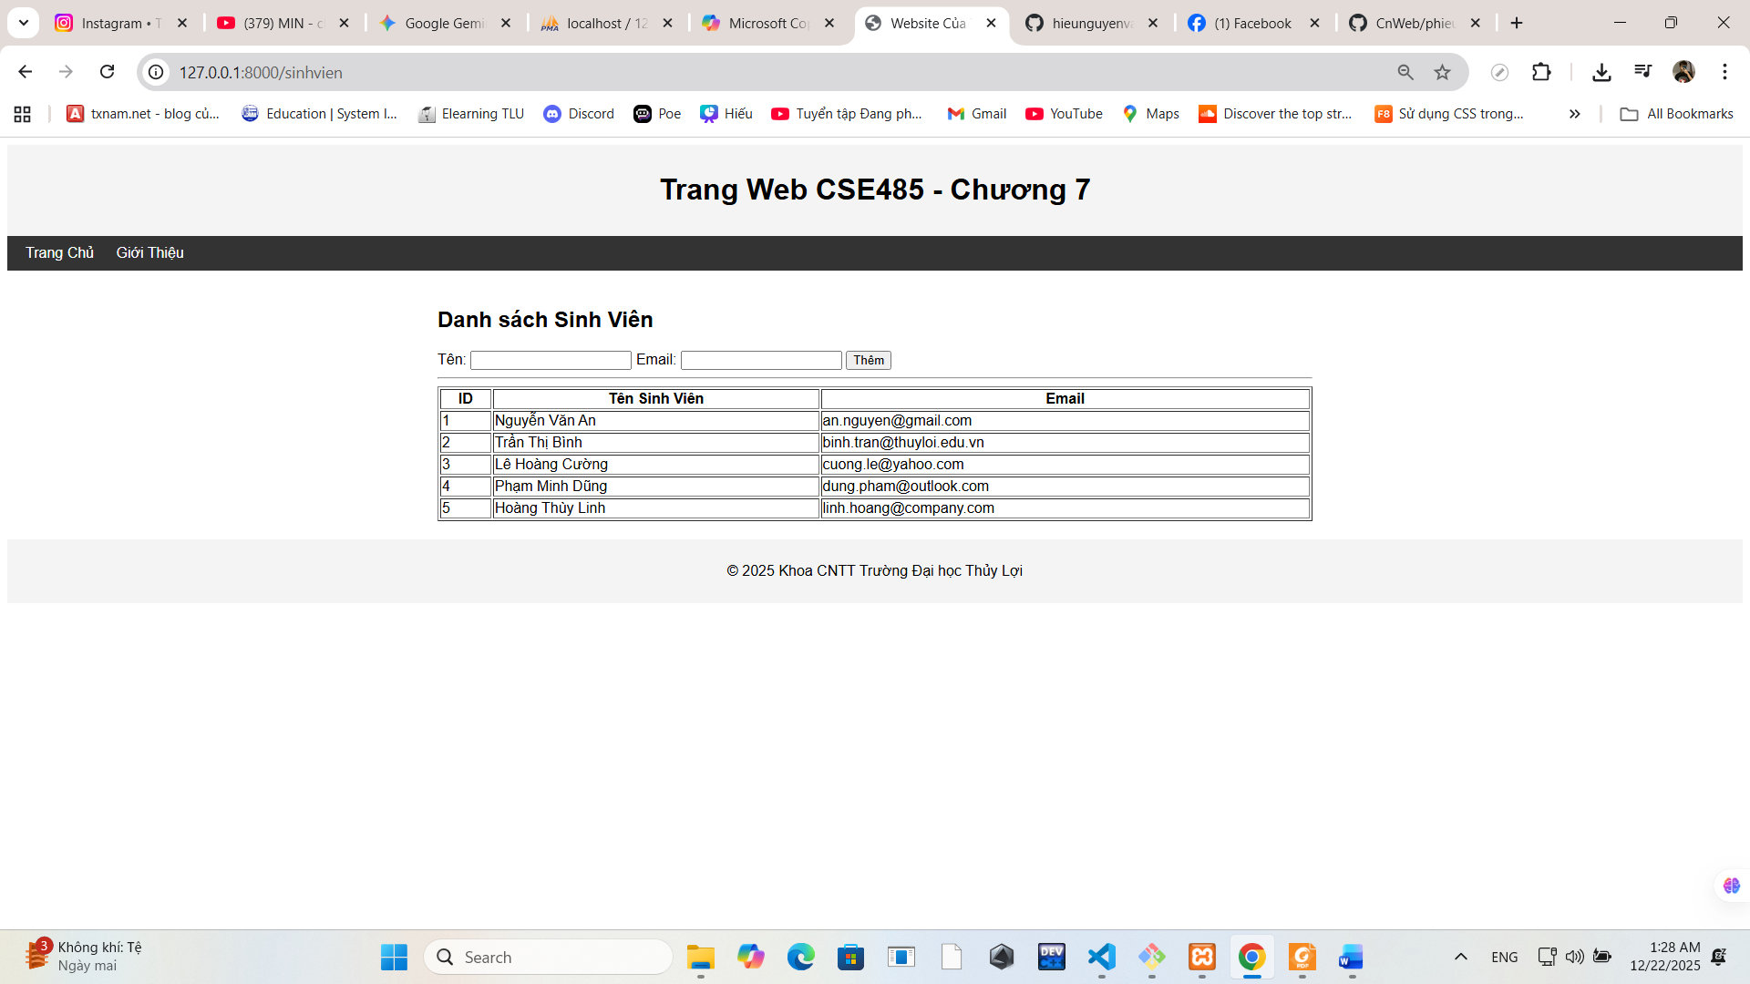

4.Câu hỏi phản biện
Câu hỏi: So sánh Eloquent (Chương 8) và PDO (Chương 4). Lợi ích lớn nhất của Eloquent là gì? Khi nào nên dùng PDO/SQL thuần?

